Tisztaság és kisállatok? 4+1 tipp, hogy az otthon mindig ragyogjon!
Kisállatokkal élni csodálatos, de mellettük az otthon tisztántartása sokszor kihívást jelent, hiszen kedvenceink bundája, a sárban végződő kalandok vagy az otthoni játékos percek könnyen nyomot hagyhatnak. Hogyan lehet megőrizni a tisztaságot úgy, hogy a lakás is a béke szigete maradjon, és ne kelljen egy-egy baleset miatt új szőnyeget vagy bútorokat venni? A professzionális háztartási tisztítóeszközök gyártójaként, a Rowenta összegyűjtötte azokat a tippeket, amelyekkel a kisállatokkal való együttélés még harmonikusabb lehet.
1. Gondoskodjunk a bundáról
Az állatok bundája az egyik ékességük, ám, komoly szőrmennyiséggel is számolnunk kell lakás-szerte, ha kisállatot tartunk, és nem fordítunk kellő figyelmet az ápolására. A rendszeres fésülés segít minimalizálni az elhagyott szőrszálakat, a fürdetés pedig eltávolítja a szennyeződéseket és az allergén anyagokat. Különböző vitaminkészítményekkel is sokat tehetünk házi kedvencünk ép bőréért és a szőrhullás redukálásáért. Az Omega-3 és Omega-6 zsírsavakat tartalmazó étrendkiegészítők például csökkenthetik a bőr gyulladását, kiszáradását, és erősíthetik a szőrtüszőket, így járulva hozzá a szőrzet minőségéhez. A tiszta, gondozott bunda nemcsak az állat egészségét szolgálja, hanem az otthon szőrmentességét is. Ha kedvencünk hajlamos a szezonális vedlésre, érdemes hetente többször ápolni a bundáját, így a szőnyegeken, kanapén és a ruhákon is kevesebb nyomot hagy.
2. Tartsuk tisztán a játékokat
A kisállatok játékain, különösen a rágókákon és plüssökön idővel sok por, szennyeződés és baktérium gyűlhet össze. Ezek később a móka hevében az egész lakásban szétszóródhatnak, akár olyan nemkívánt helyeken is, mint a gyerekszoba szőnyeg vagy az ágyunk. Az otthoni higiénia és kis kedvencünk jóllétének érdekében, havonta egyszer alaposan mossuk ki, takarítsuk le őket - elsősorban természetes tisztítószerekkel vagy gőztisztítóval, amely természetes fertőtlenítő hatásával elpusztítja a baktériumok akár 99,9%-át –, a sérült darabokat pedig dobjuk ki.
3. Alakítsunk ki állatbarát enteriőrt
Az otthon kialakításánál érdemes figyelembe venni kisállatunk igényeit és szokásait. Például válasszunk olyan szobanövényeket, amelyek nem mérgezők, és helyezzük őket olyan helyre, ahol nem férhet hozzájuk. Érdemes hasonlóan eljárnunk a felborítható folyadékokkal is, hogy elkerüljük a kellemetlen baleseteket. Válasszunk csúszásmentes szőnyegeket, hogy játék közben is biztonságos maradjon a környezet. A kis kedvenchez igazított enteriőr így egyszerre óvja lakásunk és házállatunk épségét.
4. Figyeljünk az alapvető szükségleteire
Macskák esetén a megfelelő alomtálca és alom kiválasztása kulcsfontosságú a tisztaság megőrzésében. Érdemes zárt, kisajtóval rendelkező dobozt biztosítani számára, továbbá olyan almot, amelyet a legkevésbé tud széthordani a lakásban. Fontos még, hogy ezt rendszeresen cseréljük, így elkerülhető, hogy máshol végezze el a dolgát. Kutyáknál az elegendő séta segít abban, hogy kedvencünk ne az otthon kényelmét válassza a „természet lágy öle” helyett. Kisállataink azonban még a legnagyobb óvintézkedések ellenére is hagyhatnak nem kívánt nyomokat maguk után. A lakásban elhullott alom, kiszóródott száraztáp és az egyéb szennyeződések gyors feltakarításában egy többfunkciós porszívó lehet a segítségünkre, amelyet egyszerűen és gyorsan bevethetünk, ha a helyzet úgy kívánja.
+1. Szerezzünk be egy hatékony szőnyeg- és folttisztítót
Bosszankodás helyett takarítsunk meg időt, energiát és pénzt! A kisállatok mellett elengedhetetlen egy olyan készülék, amely gyorsan és hatékonyan képes eltávolítani a szőrt és a foltokat, hiszen kisállat mellett még a legnagyobb odafigyeléssel sem lehet elkerülni a szennyeződéseket. A Rowenta Clean It szőnyeg- és folttisztító kis helyet foglal, könnyen és gyorsan üzembehelyezhető, és rendkívül egyszerű a használata. Mélytisztító technológiájával egyszerre távolítja el a koszt és a makacs foltokat, így a szőnyegek és bútorkárpitok mindig tiszták és frissek maradnak.
Sajtókapcsolat:
- Varga Dóra Karola
- BSS Communications
- dora.varga@bsscommunications.com
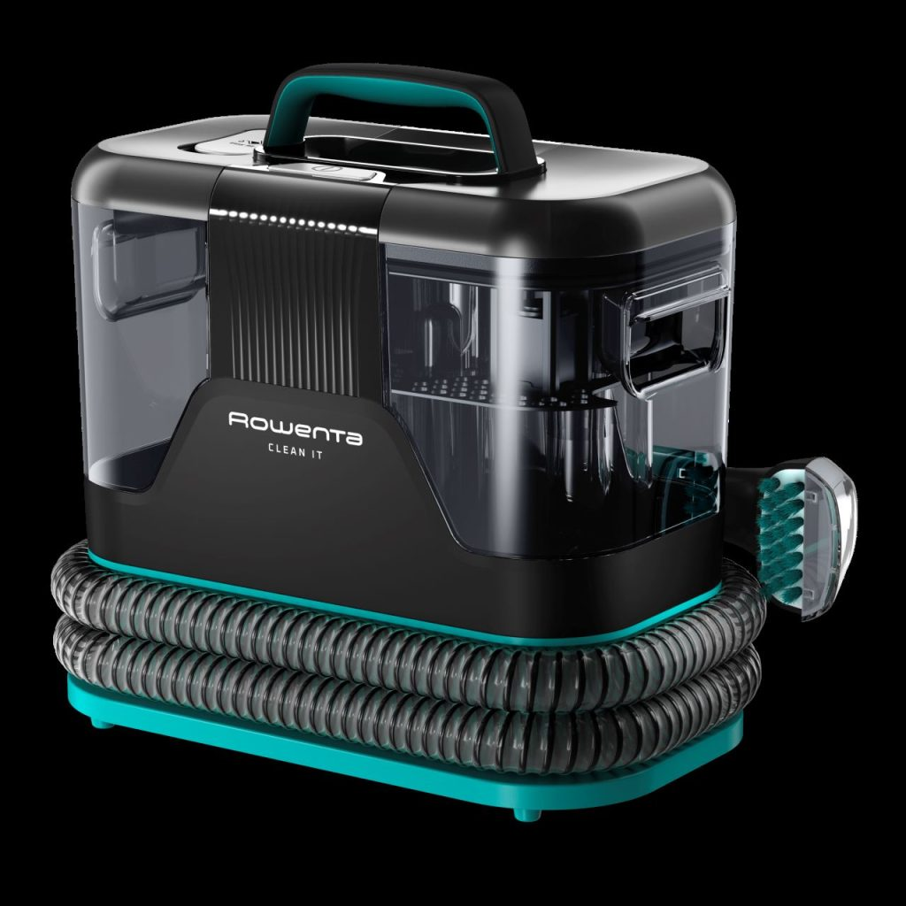 | © Rowenta
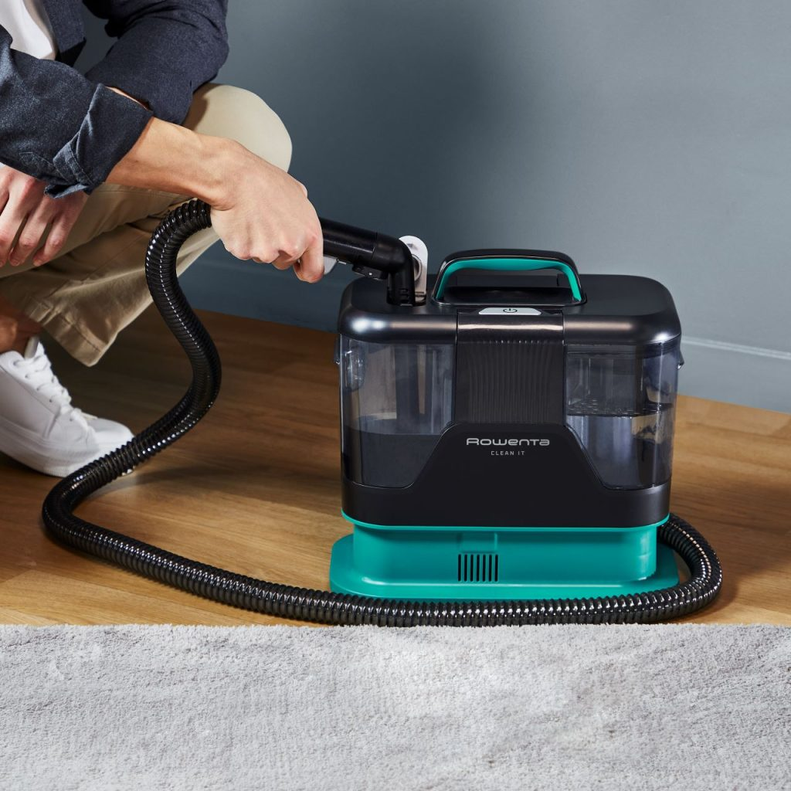 | © Rowenta
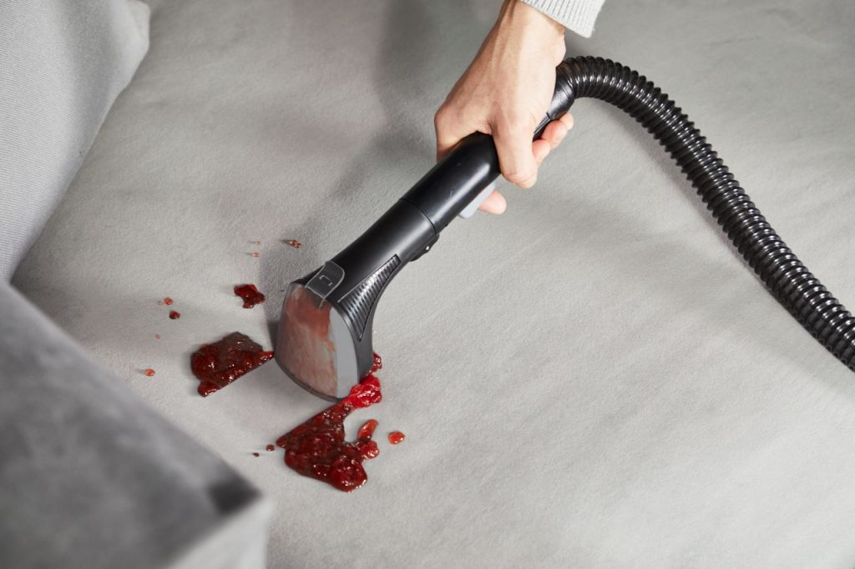 | © Rowenta
Eredeti tartalom: Rowenta
Továbbította: Helló Sajtó! Üzleti Sajtószolgálat
Ez a sajtóközlemény a következő linken érhető el:

